ЭТЮДЫ ВИХРЕВОЙ КОНЦЕПЦИИ РАЗВИТИЯ ЗАПАДНО-ТИХООКЕАНСКОЙ ПЕРЕХОДНОЙ ЗОНЫ В КАЙНОЗОЕ

А.В. Колосков, Г.И. Аносов

Институт вулканологии и сейсмологии ДВО РАН, г. Петропавловск-Камчатский, Россия

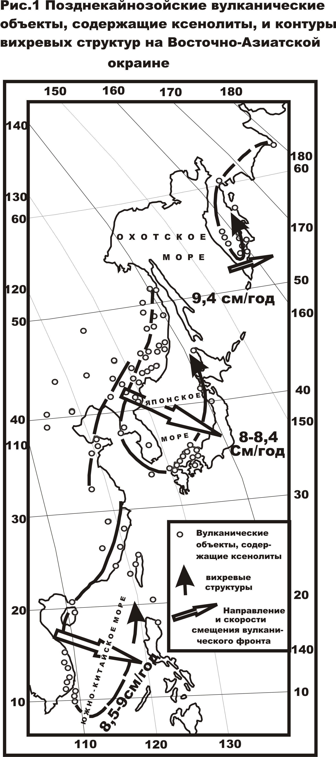
Геологические материалы (Моссаковский и др., 1998) свидетельствуют о достаточно древнем (позднеюрском-раннемеловом) времени возникновения и относительно стабильном положении рассматриваемой переходной зоны. Наиболее изучен кайнозойский этап ее развития. Однако существующие модели образования этой зоны в рамках концепции тектоники литосферных плит вступают во все большее противоречие с имеющимися материалами по структуре геофизических полей (Аносов и др., 2004) и аномалиям теплового потока (Ильичев, Шевалдин, 1986). Проявления вулканизма внутриплитного типа в пределах островодужных систем также «не вписываются» в рамки этих моделей. Потребовалось даже введение специального термина «slab window», чтобы как-то объяснить это парадоксальное явление. В настоящем сообщении сделана попытка рассмотреть особенности современного строения Западно-Тихоокеанской переходной зоны с позиций вихревой геодинамики, которая выдвигается как альтернатива субдукционного механизма. В качестве индикаторных объектов для выделения вихревых структур были использованы проявления ксенолитсодержащих вулканитов, возраст которых в пределах рассматриваемой зоны колеблется от верхнего миоцена до современного. Анализ полученных материалов с учетом возрастной последовательности проявления вулканитов и направленности эволюции составов базальтоидов и ксенолитов, позволил получить картину, которую можно интерпретировать как проявление трех вихревых структур циклонического типа (рис.1).
Структуры эти имеют однотипное морфологическое и геологическое строение. Примечательно, что две из них оконтуривают окраинные моря (Японское и Южно-Китайское), для которых характерно наличие глубоководных впадин. Что касается третьей (Камчатской) структуры, то в ее пределах располагается Центрально-Камчатская депрессия, которая, возможно, имеет унаследованный (по отношению к верхнемеловому-палеогеновому окраинно-континентальному бассейну?) характер. Западная ветвь каждой структуры характеризуется широким развитием внутриплитного вулканизма (или близкого к нему для Камчатки), с которым ассоциируют ксенолиты шпинель-лерцолитового типа. Восточная ветвь – это проявление островодужных вулканитов, несущих иногда включения, характеризующиеся условиями оливин-плагиоклазового равновесия. При этом, вдоль каждой вихревой структуры наблюдается постепенное изменение составов вулканических пород как по макро-, так и по микроэлементам, то есть ослабление внутриплитных и нарастание островодужных признаков. Используя известные возрастные датировки, удалось подсчитать средние скорости формирования этих структур (смещения вулканического фронта). Как видно на рисунке, они соответствуют известным скоростям движения литосферных плит в рассматриваемом регионе, но имеют обратную направленность. В геодинамическом плане выделенные структуры имеют «астеносферные корни». Поэтому наблюдаемые закономерности могут быть рассмотрены в рамках концепции дифференциально вращающихся геосфер, между которыми располагается «смазочный слой» астеносферы (Бобряков и др.,1983; Кропоткин, Ефремов, 1992; Мясников, Фадеев, 1979). Гидродинамика этого слоя хорошо описывается теорией сферического подшипника (Лойцянский, 1955). Известно, что в метеорологии и океанологии эти приемы являются основными при анализе синоптических вихрей и вихревых течений.

